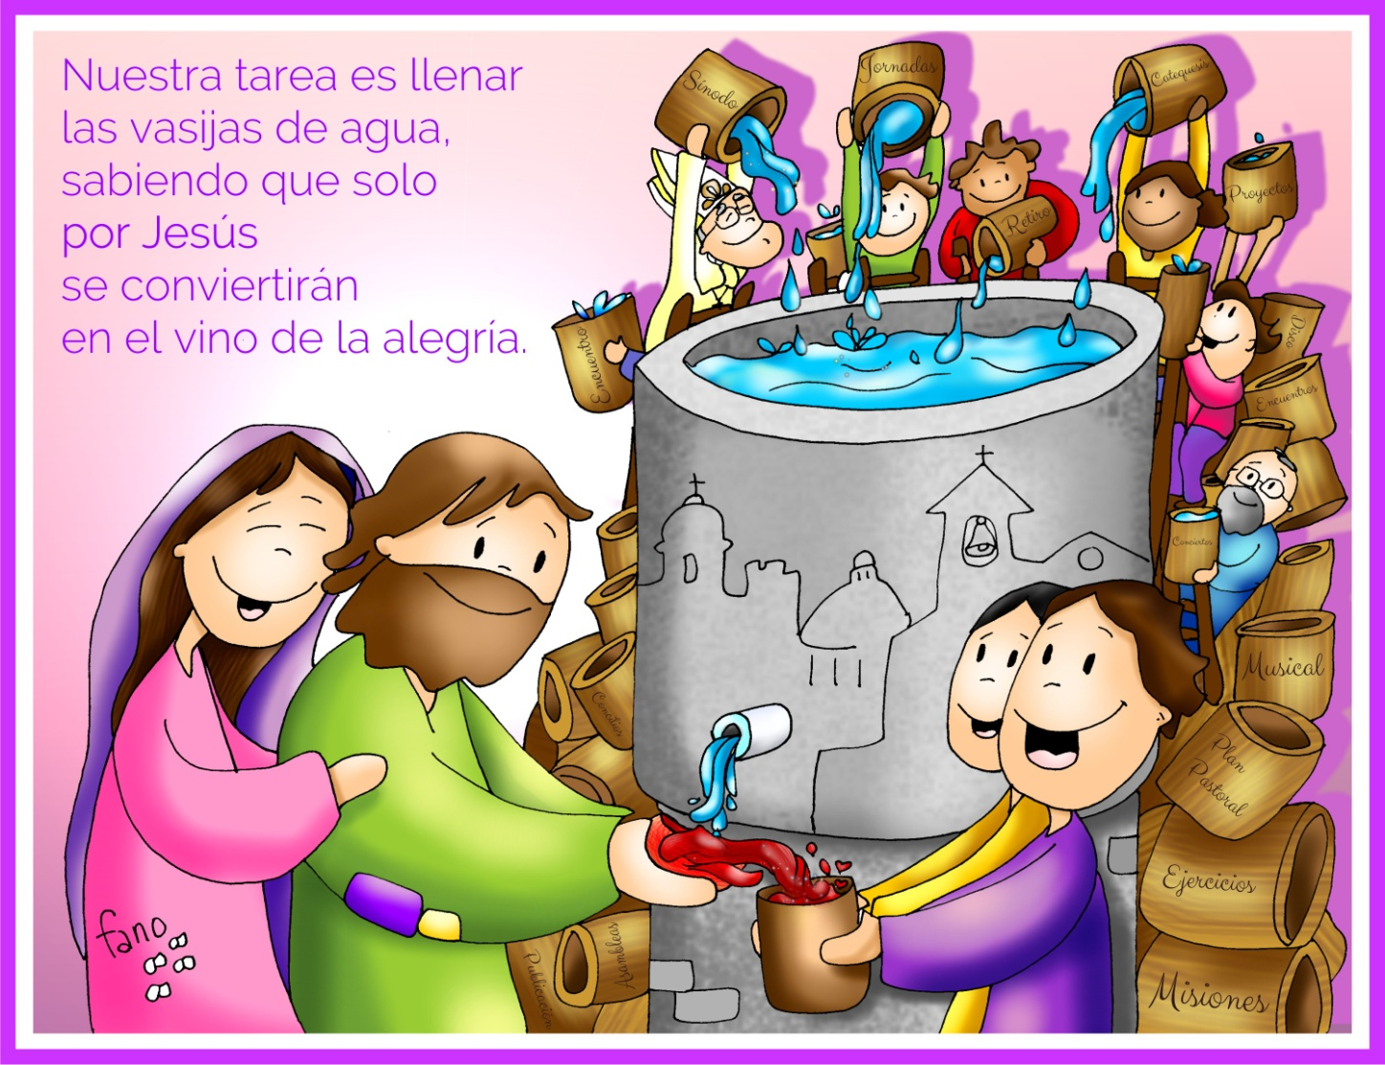

MISA CON NIÑOS

20 de enero del 2018

T. Ordinario-2º C
Juan 2, 1-12: “Llenad las tinajas de agua”. Mensaje: Llenemos las vasijas de AGUA sabiendo que TÚ las transformarás en VINO.

1. ACOGIDA
Hermanos y hermanas: Pasados los días de la navidad, volvemos a los domingos más normales del tiempo ordinario. Pero Epifanía, bautismo y bodas de Caná son los tres momentos de la manifestación de Jesús como luz y vida para todos nosotros. Hoy recordaremos una de las bodas más famosas de la historia, las bodas de Caná, una boda que tuvo un problema pero dos grandes invitados: María y Jesús. Descubriremos el poder de Jesús, que María se preocupa por nosotros. Jesús convierte el agua en vino y se nos manifiesta capaz de renovar y transformar la vida de los que creemos en él. Pidamos también por la unidad de los cristianos, cuya semana iniciamos hoy.
En el nombre del Padre… Que Jesús, que nunca nos deja solos en las necesidades, esté con todos vosotros.

2. PETICIONES DE PERDÓN

Queremos llevar a todos la Iuz, la alegría y la vida de Jesús, pero nuestras limitaciones y pecados nos hacer desviarnos del camino. Pidamos perdón.

-Tú, Jesús, que quieres compartir nuestras alegrías y proyectos, te decimos: Señor, ten piedad.

-Tú, Jesús, que nos das a María para que presente al Señor nuestras súplicas, te rogamos: Cristo, ten piedad.
-Tú, Jesús, que nos ayudas en nuestros problemas y preocupaciones, te pedimos: Señor, ten piedad.
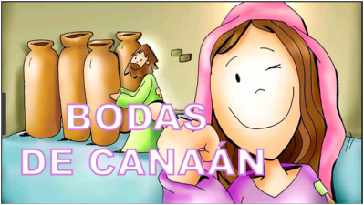

3. MONICIÓN A LAS LECTURAS
Las lecturas nos hablan de la relación de Dios con los hombres y mujeres de todos los tiempos como una boda, un banquete, una fiesta. Él siempre nos ama y es fiel. El canto de Isaías compara a Jerusalén (reconstruida tras el exilio) como una novia, adornada para su boda. San Pablo nos recuerda los diversos dones que los cristianos recibimos y todos proviene de un solo Espíritu. En el evangelio Jesús se adelanta para que no falte el vino de la alegría en aquella boda, haciendo su primer signo salvador.

4. PETICIONES
Por medio de Cristo, capaz de renovar nuestras vidas, presentemos al Padre nuestra oración diciendo:
-Te lo pedimos, Señor.
1. Por la Iglesia: para que sea evangelizadora, no sólo con palabras, sino –sobre todo- con las obras. Oremos.
2. Por las distintas religiones: para que potenciemos lo que nos une y superemos lo que nos separa. Oremos.
3. Por el mundo entero: para que progrese en paz, libertad y justicia y se superen las divisiones. Oremos.
4. Por los novios y matrimonios: para que no falte el vino del amor y de la comprensión. Oremos.
5. Por los que participamos en misa cada domingo: para que hagamos lo que nos dice Jesús. Oremos.
6. Por todos nosotros: para que invitemos a Jesús y a Maria en todos los acontecimientos de la vida. Oremos.
7. Por nuestra parroquia: para que seamos una verdadera comunidad de amor par los que nos rodean. Oremos.
Danos, Padre, la protección de María y que los cristianos del mundo vivamos siempre unidos. Por JCNS...

5. OFRENDAS
ALIANZAS DE BODA: Dios siempre nos ama, es un Dios fiel. Donde él está no falta la alegría, la luz y la vida. Que nosotros sepamos ser testigos de su amor, de su misericordia con todos los que nos encontremos a lo largo de esta semana.
UNAS TINAJAS (les ponemos nombres de dificultades por las que algunos están pasando): Prometemos a Jesús que vamos a hacer lo que podamos para que a los que viven a nuestro alrededor no les falte el vino del trabajo, de lo necesario para vivir, compañía…
PAN Y EL VINO: Finalmente, Señor, te ofrecemos el pan y el vino. Ellos serán nuestro alimento que reponga nuestras fuerzas para hacer lo que nos digas en cada momento.

6. VIDEOS 2º ORDINARIO-C
-Las Bodas de Caná de Galilea, película: https://www.youtube.com/watch?v=C7uPPHXCIK8
-Las bodas de Caná, dibujos: https://www.youtube.com/watch?v=N0ObEWFpEXs
-Las bodas de Caná, dibujos: https://www.youtube.com/watch?v=V1VaP7hXMxQ
-Las bodas de Canán, dibujos: https://gloria.tv/video/ncikbnbEC3d83Fvxw3GRqmrNr
-Abrirse a la vida, reflexión: https://www.youtube.com/watch?time_continue=41&v=pNlIkGUJfv4
-Achispados, reflexión: https://www.youtube.com/watch?v=HxxE6opiPDQ
-Amor líquido, reflexión: https://www.youtube.com/watch?v=SHkjzvx9Seg
-Las bodas de Caná, teatro; https://www.youtube.com/watch?v=jUXuKOK7yaI
-Tarde en Caná, canción: https://www.youtube.com/watch?v=TRzhQHhYc0I
-En la boda de Caná, canción: https://www.youtube.com/watch?v=_Lg095Z1Izk
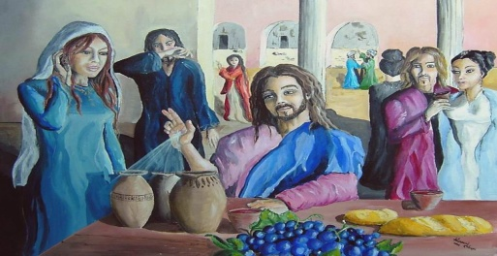
7. SUGERENCIAS:
-Ved qué os pide Jesús y cómo hacerlo: estudios, deber, alegría, oración…
-Como María, a las noches pensad en alguien cercano que necesite algo y decidle a Jesús y a María: “no tiene vino”, el vino del trabajo, comida, salud, casa, compañía, cariño, esperanza, ilusión para seguir viviendo… Poned en el presbiterio vasijas con estas necesidades. En un momento determinado le echamos un poquito de agua bendita que es ponerlas en las manos de Dios para que las transforme.
-Vive con alegría, la “alegría del evangelio” (Francisco) y piensa que el vino de Jesús es incomparablemente más bueno que todas las “litronas”.
-Comienza la Semana de la Unidad de los cristianos. Hay 2.400 millones de cristianos en el mundo. Cada uno tiene su forma de seguir a Jesús, sus carismas. Imaginaos que en el mundo hubiera 2.400 millones de personas alegres, felices, que aman… Sería otro mundo. Nos toca colaborar con ese mundo que soñó Jesús y decir con voz alta: “Creo en Jesús y hago lo que él nos dijo”. Y vivamos unidos a todos los otros cristianos.

-Empezamos el año litúrgico del tiempo ordinario y no estaría de más explicar lo que son los tiempos litúrgicos, que en el tiempo ordinario seguimos conociendo y celebrando la vida de Jesús pero no grandes fiestas (la vida ordinaria) y que luego celebraremos la cuaresma y la semana santa.

